**Практическая работа 2, Lesson 2**

1. Присвойте двум переменным любые числовые значения.
2. Используя переменные из пункта 1, с помощью оператора «and» составьте 2 сложных логических выражения, одно из которых дает истину, другое – ложь.
3. Аналогично выполните пункт 2, но уже с оператором «or».

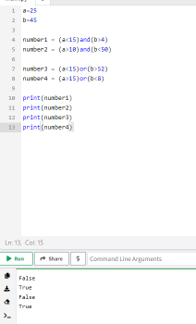

1. Попробуйте использовать в логических выражениях переменные строкового типа

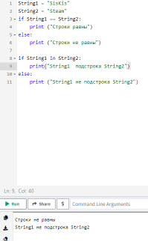

1. Напишите программу, которая запрашивала бы у пользователя 2 числа и выводила бы «True» или «False» в зависимости от того, больше первое число второго или нет.

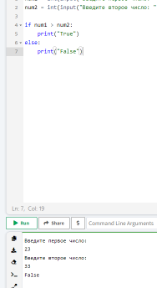

1. Даны два целых числа. Выведите значение наименьшего из них

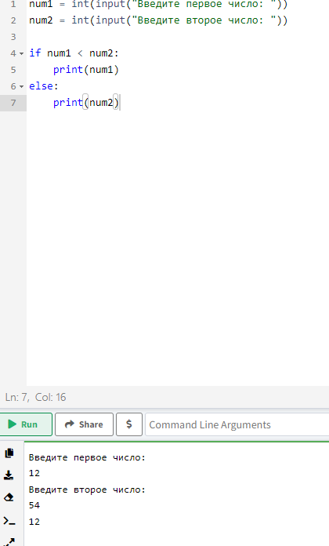

1. В математике функция sign(x) (знак числа) определена так:

* sign(x) = 1, если x > 0,
* sign(x) = -1, если x < 0,
* sign(x) = 0, если x = 0.

Для данного числа x выведите значение sign(x)

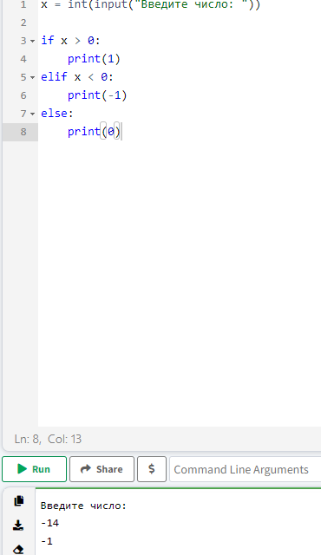

1. Дано натуральное число. Требуется определить, является ли год с данным номером високосным. Если год является високосным, то выведите YES, иначе выведите NO. Напомним, что в соответствии с григорианским календарем, год является високосным, если его номер кратен 4, но не кратен 100, а также если он кратен 400.

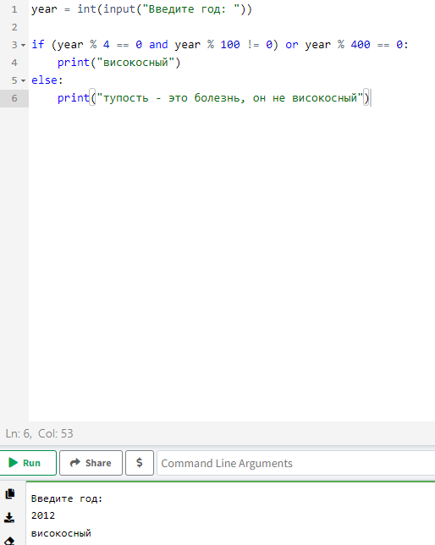

1. Даны три целых числа. Выведите значение наименьшего из них.

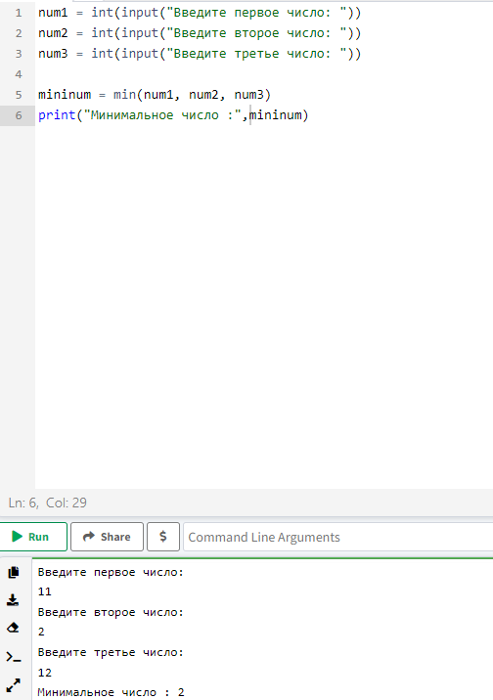

1. Даны три целых числа. Определите, сколько среди них совпадающих. Программа должна вывести одно из чисел: 3 (если все совпадают), 2 (если два совпадает) или 0 (если все числа различны).

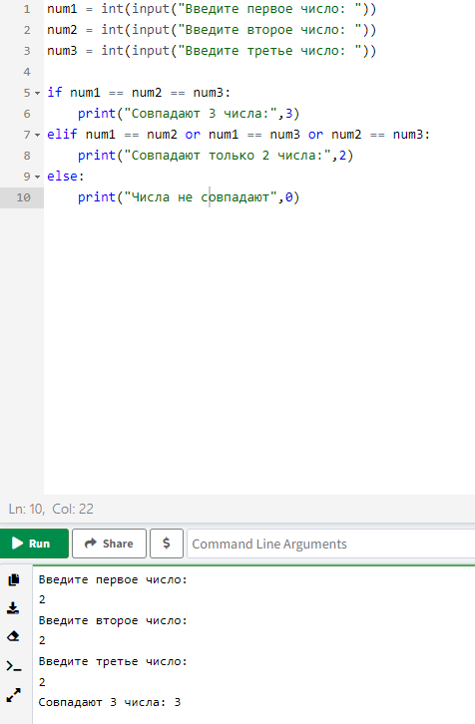

1. Напишите программу , которая просит пользователя что-нибудь ввести с клавиатуры. Если он вводит какие-нибудь данные, то на экране должно выводиться сообщение "ОК". Если он не вводит данные, а просто нажимает Enter, то программа ничего не выводит на экран.

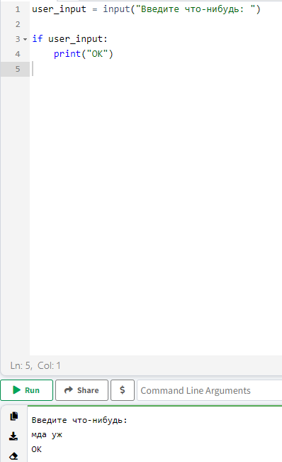

1. Напишите программу , которая запрашивает у пользователя число. Если оно больше нуля, то в ответ на экран выводится число 1. Если введенное число не является положительным, то на экран должно выводиться -1.

